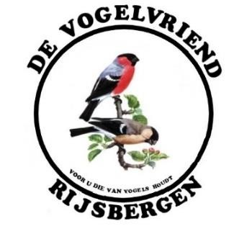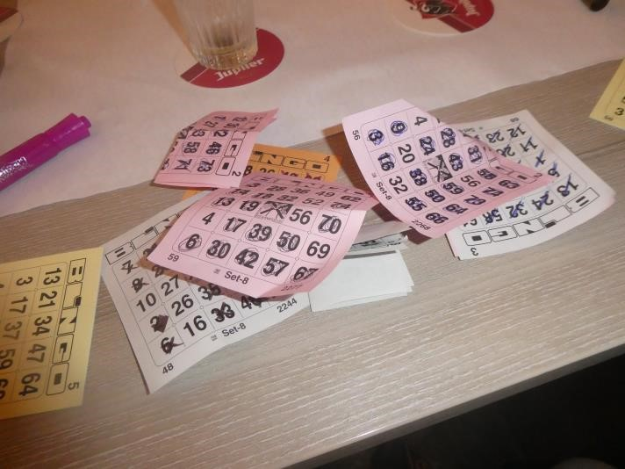

Jaargang 3, nummer 10, 4e kwartaal 2023

Colofon
Clubblad “De Vogelvriend” van De Eerste Rijsbergse Vogelvereniging De Vogelvriend verschijnt 1x per
kwartaal in digitale vorm.
Aantal leden De Vogelvriend: 71.
Bestuur:
Rene Roks (voorzitter, 0628783980),
Huub Vervest (secretaris, 06 24525633),
Peter Arts (penningmeester, 06 50291217),
Johan van Nispen (ringencomm., 06 51635755),
Ben Mureau (materiaalman, 06 55957593).

Contributie: Euro 40,- per jaar.
Kamer van Koophandel: nummer 20115724.
Rabobank: Rekeningnr. NL97RABO0145391221
Clubbijeenkomsten: Café Marktzicht/De
Harmoniezaal, ingang Lagestraat 1, Rijsbergen.

Redactie: Rene Roks, Huub Vervest.
Redactieadres: renejokeroks@outlook.com ;
huub@vervest.net
Website: www.de-vogelvriend-rijsbergen.nl

Foto voorpagina: De bingo was een groot succes.

Voorwoord
Langs alle kanten wordt onze vogelhobby overspoeld met nieuwe wetgeving en richtlijnen. Niet dat we dat niet zagen aankomen, we roepen al een paar jaar dat “ze” ons het leven zuur maken, maar ineens zitten we in een vogelwereld die in een versneld tempo aan het veranderen is. Het is niet alleen de energietransitie die ons bezig houdt, vlak ook de “vogeltransitie” niet uit. UBN, RvO, surveillant, Traces, NVWA, gezondheidsverklaring, Commissie Dierenwelzijn, Veterinaire Dienst, het zijn zomaar een aantal nieuwe termen die “out of the blue” onze hobby zijn binnen gestormd. Gelukkig hebben we een paar man onder ons die zich een weg banen door dit doolhof maar gemakkelijk is dat niet. Als vereniging heb je geen keus, meegaan of afhaken, meer opties zijn er niet. Wij gaan natuurlijk voor het eerste en laten ons, zoals veel andere verenigingen wel doen, niet uit het veld slaan. En als de vogelgriep dit jaar nu eens geen roet in het eten gooit dan gaan we een hele mooie tentoonstellingsweek tegemoet. En we hebben ook weer een goed gevuld clubblad. Met allemaal gevarieerde onderwerpen. Van Monique tot cini’s, van Rijserf tot bingo, er staat weer van alles en nog wat in.
René Roks, voorzitter.

Mededelingen Door de redactie.
--De eerstvolgende ledenvergadering is op vrijdag 20 oktober. Een belangrijke want die gaat voornamelijk over de aanstaande tentoonstelling. Het bestuur hoopt, nee, gaat uit van een hoge opkomst. Er is veel werk aan de winkel en daar zijn veel handen voor nodig. Dus geef je op om te helpen.
--De kweek zit er bij de meesten zo goed als op en we kijken alweer vooruit naar 2024. Vergeet niet om zelf je ringen tijdig te bestellen. Dat kun je nu al doen. En mocht het niet lukken dan kun je altijd onze ringencommissaris Johan van Nispen om hulp vragen.
--Eric Machielsen is in augustus begonnen met de cursus surveillant, nieuwe versie. Op 30 september leverde hij zijn examen in en kreeg nog diezelfde dag de uitslag. Met slechts 1 foutje is hij met vlag en wimpel geslaagd. Proficiat met je bull, Eric.
--Half augustus zijn er ruim 80 loterijboekjes, van de 104, verdeeld onder de leden. De rest is voor zowel de echte liefhebber die aan één of twee boekjes niet genoeg heeft als voor de losse verkoop tijdens het tt-weekend.
--Er zijn in september 50 nestkastjes verkocht aan het VRC in Zundert. Begin oktober moeten ze geleverd worden. De voorraad bestaat uit een stuk of dertig kastjes. Helaas kunnen we er geen bijmaken want aan het juiste hout is niet meer te komen.
Althans niet gratis. Ze zijn inmiddels geleverd.
--Zowel Mandy Jenzen als Sanne van Dongen stappen per 1 januari uit de club. Jammer. Ze hebben allebei geen vogels meer. Ook dat is jammer. Zo raken we wel erg snel door onze vrouwelijke leden heen. En het is een tik op de neus voor de gemiddelde leeftijd van de leden.
–Bingo op woensdagavond 18 oktober in de
Harmoniezaal. Aanvang 19.30 uur. Zaal open vanaf
18.30 uur.
–Van de acht vitrines die op de TT komen te staan, zijn er al zes bezet. En er komen niet de eerste de beste vogels in te zitten. Het wordt prachtig. De zaalindelers bekijken nog of ze het hierbij laten of dat de resterende twee vitrines ook nog gebruikt worden.
–Op zondagmorgen 17 september is de tt-commissie dit jaar voor de eerste keer bij elkaar gekomen om de voorbereidingen voor de tentoonstelling in november in gang te zetten.
De redactie.
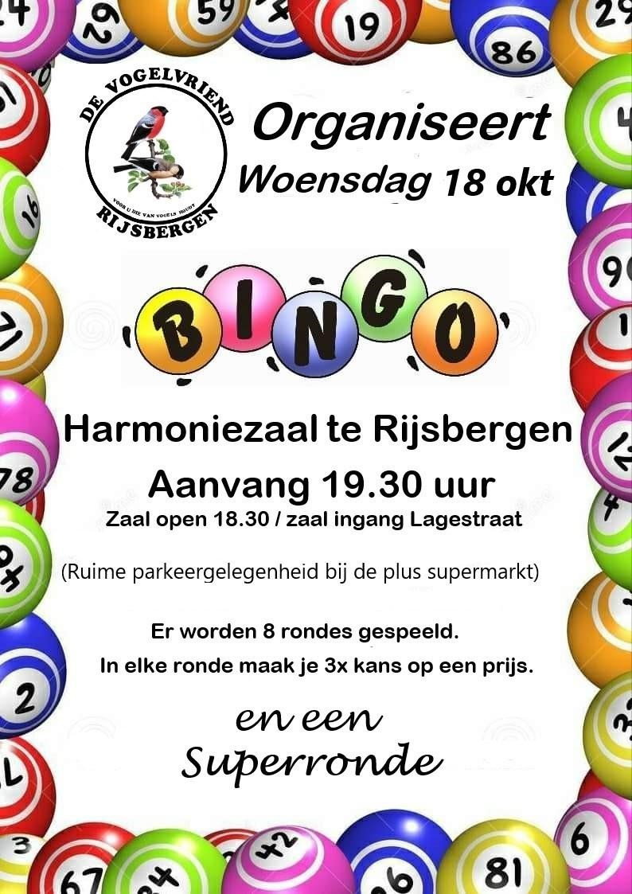

Volière Rijserf kreeg opfrisbeurt. Door René Roks
Jan Hendrikx verzorgt namens De Vogelvriend al tientallen jaren de vogels in de volière bij Rijserf in Rijsbergen. Daar gooit hij zijn hele ziel en zaligheid in en op mijn herhaaldelijk aanbod om er iemand bij te zoeken, ging hij nooit in.
Als je een vogel over hebt dan kun je die in deze mooie volière een rustige oude dag bezorgen. De volière heeft twee grote vluchten: de ene voor parkieten en papegaaien en de andere voor “alle overigen”. Woningcorporatie Thuisvester betaalt het voer. Samen met de druk bezochte speeltuin die er naast ligt, is dit een heel gezellig hoekje waar het vaak druk is. Het is een komen en gaan van kijkers en spelende kinderen met hun ouders of opa en oma. Maar Jan is al een tijdje aan de sukkel met zijn gezondheid. Hij was daarom genoodzaakt om de verzorging aan een ander over te laten. Ik nam dat van hem over en ofschoon het niet veel werk is, ’s morgens tien minuutjes, wilde ik dat niet tot in den treure alleen blijven doen. Geen nood, binnen de kortste keren vond ik een aantal mensen bereid om mee te gaan helpen. Nu kunnen we voortaan in wisseldienst de volière gaan bijhouden. “We” is het viertal Rien Machielsen (geen lid), Rob Burgmans, Kees Weijgers en ik. Dus p.p. een weekje per maand. We namen ook van de gelegenheid gebruik om de volière wat op te frissen. Als je dan toch bezig bent, kun je net zo goed eventjes doorpakken. Het frame verkeert nog in prima staat, het is nog z.g.a.n., maar de zitstokken, boomtakken, nestkasten, traliekastjes en voerplanken waren hevig aan vernieuwing toe. Thuisvester vond het een goed idee en stelde € 300,- beschikbaar om de boel in orde te maken. Maar die grote nestkasten voor (halsband)parkieten zijn verrekte duur, daar kwam ik in de dierenspeciaalzaak al snel achter. We hadden een stuk of negen kasten nodig, van verschillende types, en als je die gaat kopen, jaag je die driehonderd euro er in no time doorheen. Maar Eric Machielsen bood spontaan aan om de nestkasten op zijn werk te maken, “in de baas zijn tijd”. En geloof het of niet, het kostte niets, Eric deed het helemaal gratis. En het kon nog niet op want hij maakte ook een aantal reservekasten.

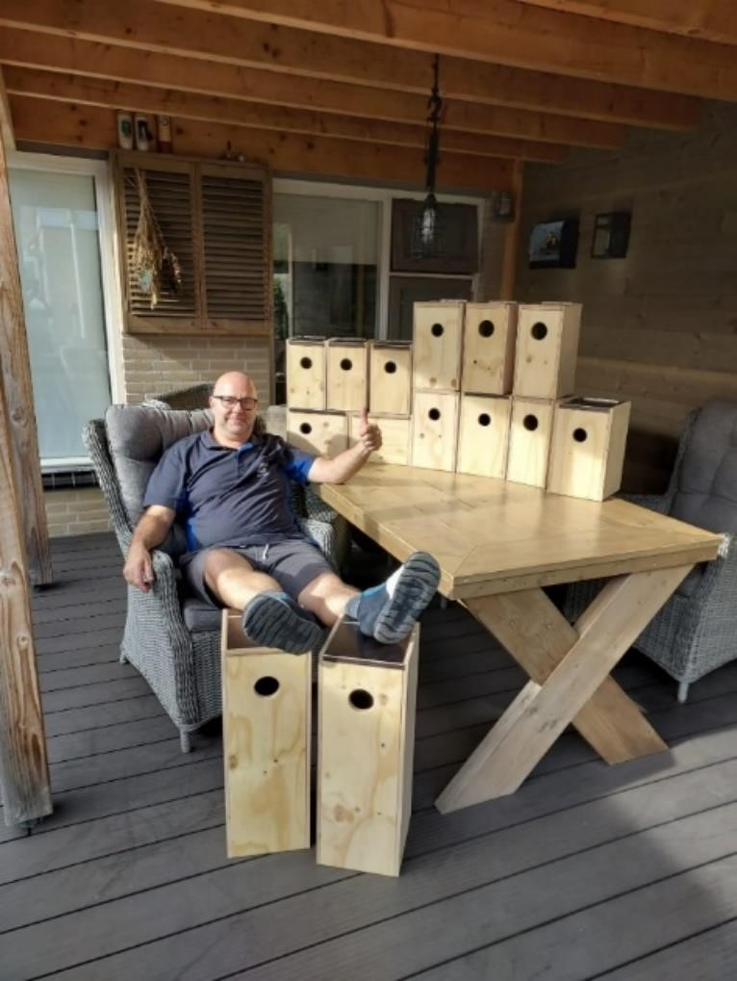
Foto: Eric heeft zelf ook een voldaan gevoel bij zijn “klusje tussendoor”, zoals hij het noemde. Mag het!
Er werden wel wat zitstokken, tralie nestkastjes en tropen nestkastjes gekocht. Maar wat is dat spul duur geworden, zeg, nou nou. Bij Toon van Alphen konden we terecht voor verse wilgentakken.
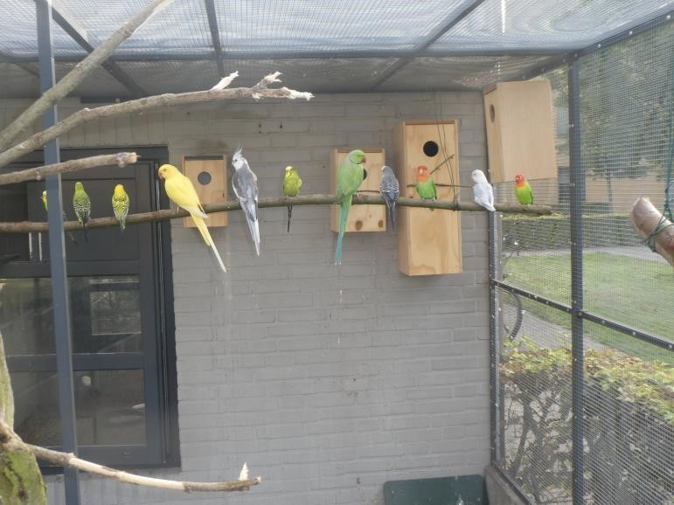
Om het plaatje compleet te maken, maakte Peter Arts, keurig op maat, een aantal mooie nieuwe voerplanken. Door deze gedegen voorbereiding was het echte karwei met een man of drie, vier na een uurtje of drie al af. Ga er maar eens kijken, het is de moeite waard. En als je al eens een vogel over hebt, dan is er voor het beestje meestal wel een plaatsje vrij in de volière op het Rijserf.
René Roks.
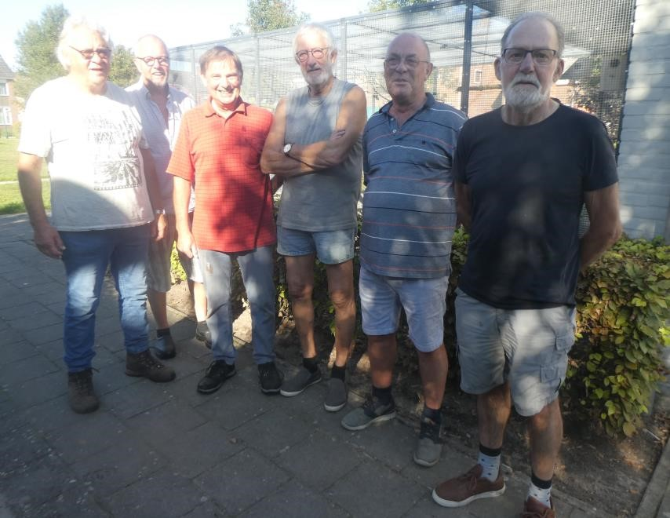
Foto bij volière Rijserf v.l.n.r.: Rien Machielsen, Peter
Arts, René Roks, Rob Burgmans, Kees Weijgers en
Jan Hendrikx
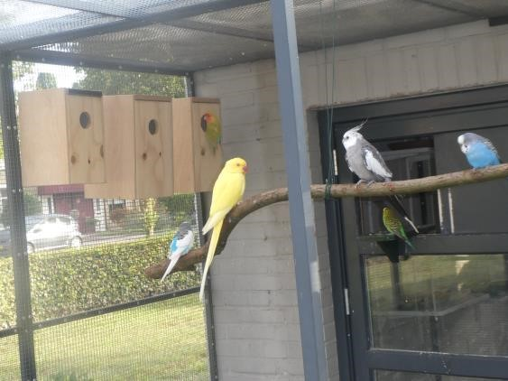

Monique van Hasselt houdt zielsveel van
haar dieren. Door René Roks
Als kind dacht ik dat de in het buitengebied van Rijsbergen gelegen Zandstraat de elite woonde, de rijken. Chirurgen, advocaten, zulke mensen. Ik had er dus niets te zoeken en de Zandstraat was voor mij in die tijd een mysterieuze, beetje geheimzinnige omgeving. Ik zat er natuurlijk faliekant naast want er wonen gewoon gewone mensen net als jij en ik in de onverharde Zandstraat. Monique van Hasselt woont er en zij is geen chirurg of advocaat maar al 47 jaar bacteriologisch- chemisch analist bij diepvriesbedrijf Ardo in Zundert. Ze is 64 jaar en ofschoon ze nog steeds met veel plezier naar haar werk gaat, wekelijks vier ochtenden, twijfelt ze nog of ze de laatste vier jaar tot haar pensioen vol maakt of dat ze er eerder een punt achter zet. Ze is in de loop der jaren een paar keer ernstig ziek geweest en de fysieke gevolgen daarvan laten zich nog elke dag gelden. O.a. door haar hartkwaal is ze snel buiten adem en het is geen makkie meer voor Monique om met zakken voer van 25 kg te lopen sjouwen. Met haar partner José woont Monique al bijna 40 jaar in hun paradijs in de Zandstraat. Want zo mag je hun woning met hele grote tuin wel noemen. Van kinds af aan heeft ze al dieren en vogels gehouden, ze is met grasparkieten groot gebracht, en ze heeft een zwak voor alles wat leeft. Of het nu de parkieten in haar volière zijn, de pauwen in de ren of het egeltje, de bijen en de bosmuizen in haar tuin, alles is haar even lief. Je zou denken dat ze al minstens veertig jaar lid is van onze club maar dat is vreemd genoeg geenszins het geval. Om precies te zijn, op 1 juni van dit jaar tikte ze pas het koperen jubileum aan.
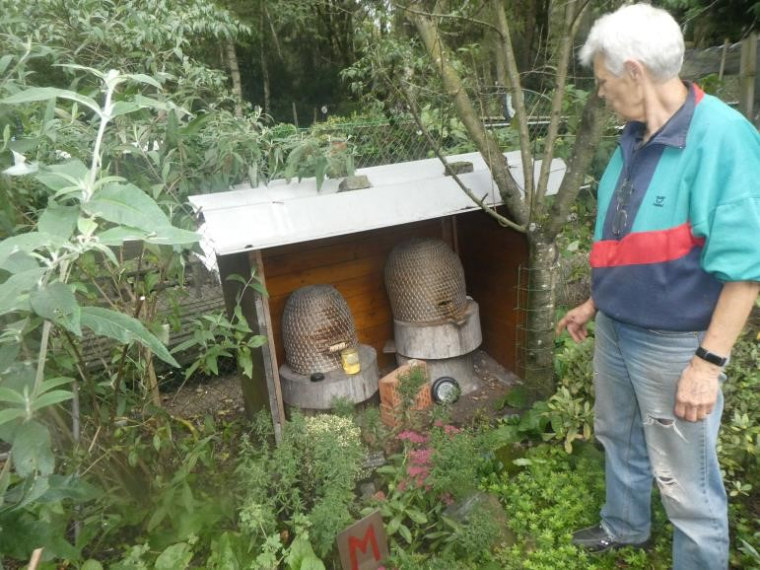
Foto: Monique inspecteert de bijenkasten in haar tuin. Ze laat de honing zitten, die haalt ze er niet uit want die is voor de bijen zelf, zegt ze. Ze hoopt dat het volk in de rechter kast zich gaat splitsen en de linker kast gaat bezetten.

Ik kon me het niet anders voorstellen dan dat parkietenliefhebbers hun vogels allemaal in aparte vluchten houden maar Monique denkt daar heel anders over. Die wil dat haar vogels onderling wat kunnen socializen en zet ze daarom allemaal bij elkaar in één grote ren van 3,5x4,5x2,2 meter. Die wordt bevolkt door catharina- berg- konings- valk- en swiftparkieten. Van deze laatste soort heeft ze zelfs vier koppels in koloniekweek.
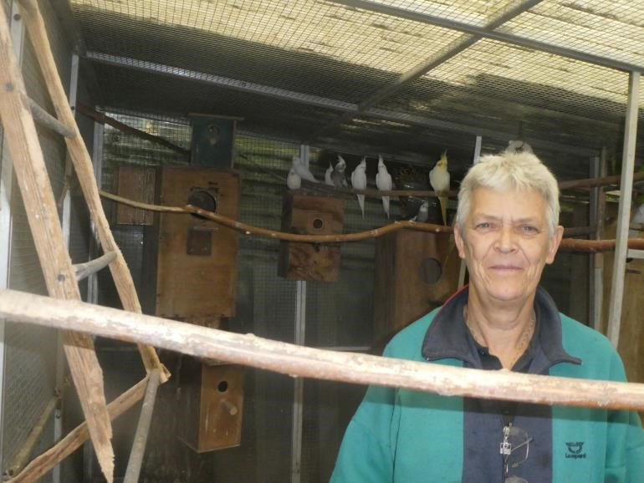
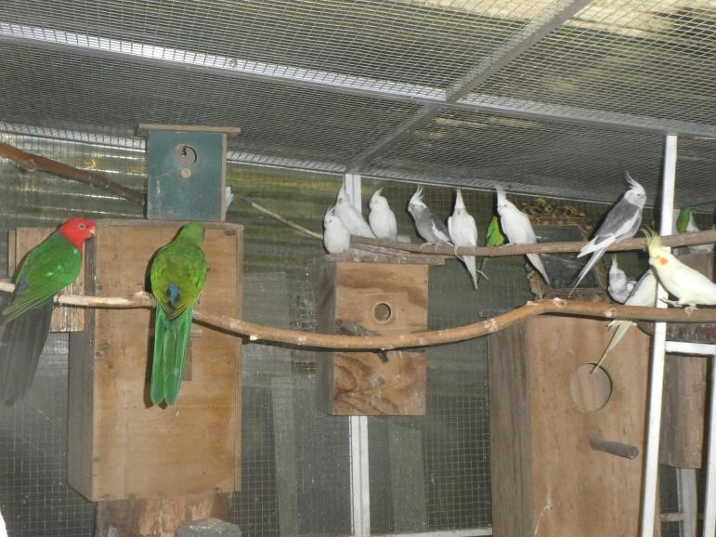
Foto vorige pagina en hierboven: Monique in haar “gezelschapsvolière”.
Het accordeert prima onder elkaar, zegt Monique. Hoewel, de catharina’s en de swiften hebben het niet zo op elkaar gemunt en ze gaat daarom de catharina’s van de hand doen. Ze heeft dit jaar “redelijk gekweekt”, “niet zo”, vindt ze zelf. Twaalf jonge swiften van vier koppels valt haar wat tegen. Die kweekten veel beter zonder de catharina’s erbij, zegt ze. Ze had pech met de koningsparkieten. De pop ging dood terwijl er een jong in de blok lag. Ze bracht het verder met de hand groot. Dat ging heel goed maar het was bijna zelfstandig toen het om onverklaarbare reden stierf.
Dat heeft haar pijn gedaan. De pop die van Bram Coremans afkwam en het koppel weer compleet maakte, legde wel 9 bevruchte eieren maar was nog te jong en onervaren om te weten wat ze er mee aan moest. Ze ging er niet op zitten. Er kwamen ook nog vier bergparkieten op stok en 25
valkparkieten.
Tot voor een paar jaar kon ze haar jongen altijd kwijt bij De Bosruiter, nu komt ze er bij Zagers en bij Geldof net zo goed van af. Heel af en toe plaatst ze een advertentie op Markplaats maar dat is een uitzondering.
Op de vraag welke vogels ze nog best eens een keertje zou willen hebben, zegt Monique dat een koppel papegaaien haar wel leuk lijkt. Maar dan zouden alle parkieten het veld moeten ruimen zodat ze zich helemaal kan toeleggen op de papegaaien. Of waarom geen kleine zangvogels, zegt ze, alles is mogelijk. Volgens mij krijg ik die jonge kleine zangvogeltjes niet eens meer geringd, denkt ze hardop. In elk geval, zover is het allemaal nog lang niet, het speelt nu nog niet.
In de omvangrijke groene tuin krioelt het van het dierenleven. Van pauwen tot insecten, van bijen tot kippen, alles vindt hier een plekje. Er lopen 1 haan en drie hennen pauwen rond en die hebben dit jaar 16 jongen groot gebracht. Natuurkleur en witte.
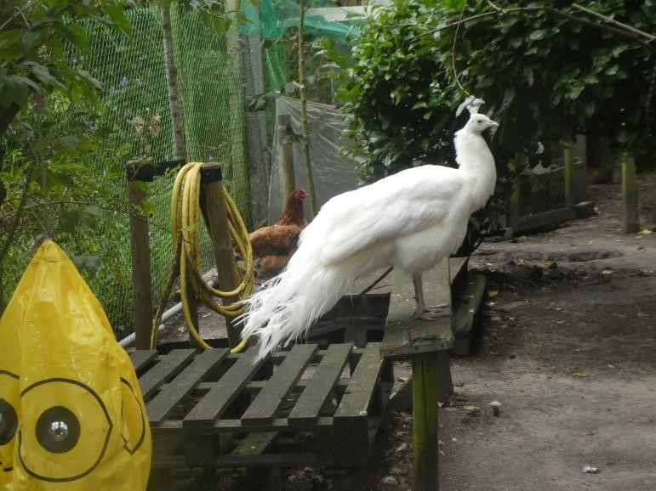
Foto: Vader pauw. Het mooie is er wel vanaf na een lange zomer zorgen voor nageslacht.
Er is veel vraag naar jonge pauwen en Monique heeft er al een deel verkocht. De jongen op onderstaande foto waren twee dagen later aan de beurt.

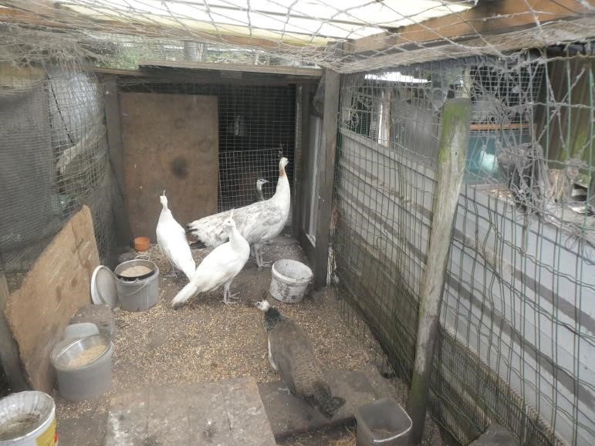
Maar ook de kippen, de katten, de vissen en de sierduiven moeten gevoerd worden. Ze is de hele dag druk bezig in haar dierentuin. Tot de duisternis valt, pas dan neemt ze een momentje rust om korte tijd later het bed op te zoeken. Vervelend vind ze dat niet, integendeel zelfs. José wil nog weleens genieten van een rustig avondje in een knusse stoel maar Monique is het liefst buiten bezig. Daarom slaat ze de laatste paar jaar de vergaderingen over. Er is zoveel werk rond het huis dat veel andere dingen er vaak bij inschieten. Maar een beetje spijt dat ze met José niet naar de bingo is gekomen, heeft ze wel.
Al dat dierenvoer wordt goed afgedekt. Op huis- muizen en ratten zit ze niet te wachten. Een paar bosmuisjes mag gerust in zo’n biotoop. Ze vangt nogal eens muizen in een klem. Daar heeft ze geen moeite mee, zolang die dan maar in één klap dood zijn. Ze kan het niet over haar hart verkrijgen om de muizen te doden die ze in een val vangt. Geloof het of niet maar die laat ze 5 km van hun woning vandaan weer los.
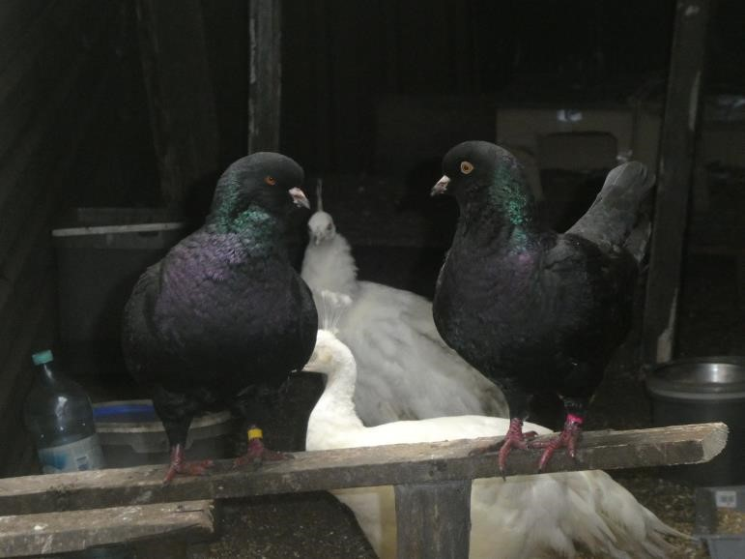
Foto: Kingduiven vliegen er ook rond. Ze worden ook wel kipduiven genoemd omdat ze meer lopen dan vliegen.
’s Nachts werd op de wildcamera een wilde kat vastgelegd. Die weet inmiddels precies in welk schuurtje hij zijn kostje bij elkaar kan scharrelen. Monique laat er zelfs een deurtje voor open staan. De jonge eekhoorntjes komen er hun pinda’s halen en de egeltjes hun kattenbrokjes. Monique vergeet niet één beestje te voeren.
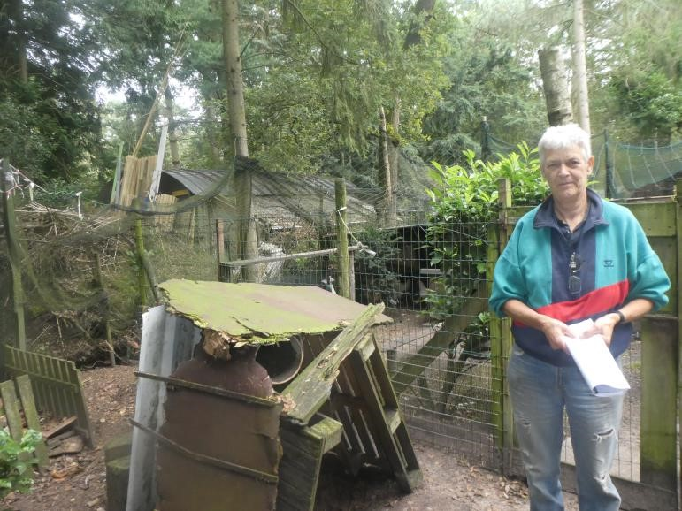
Genoeg vogelliefhebbers kunnen er over meepraten maar ook in de Zandstraat is het een komen en gaan van sperwers op de volière. Ook havikken doen nogal eens de tuin aan. Sperwers zijn niet kinderachtig , zegt Monique, maar havikken zijn nog veel erger. Die gaan dwars door alles heen. Het kost me nogal eens een kip maar zo is de natuur nu eenmaal. De havik die pas geleden in een ren vast was komen te zitten, heeft ze meteen weer losgelaten. Want dieren bewust doodmaken is er echt niet bij, bij Monique.
René Roks.

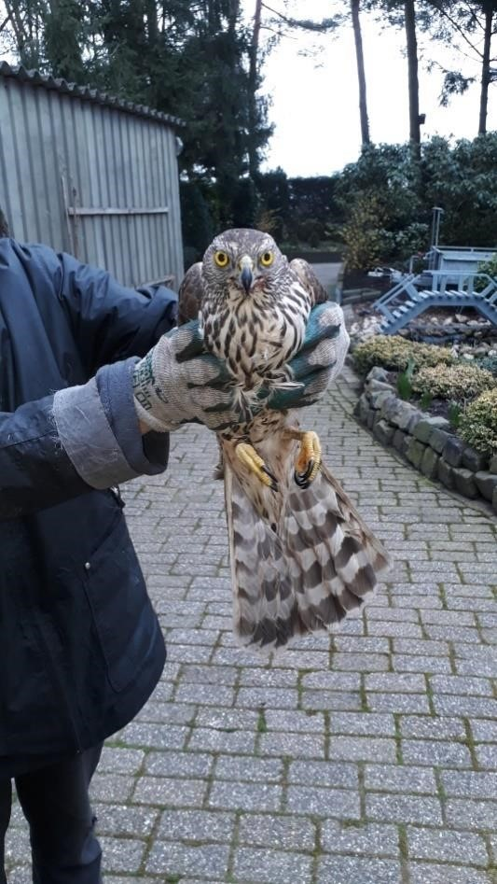
Foto: Deze havik had geluk dat hij bij Monique en niet bij iemand anders vast kwam te zitten.
Cini’s Tekst en foto’s Huub Vervest
Mijn allereerste gekochte vogels waren tijgervinken. Ik zal 13 jaar zijn geweest. Van mijn ouders mocht ik op onze grote, leegstaande zolder een volière timmeren. Kort na de aanschaf van die tijgervinken kwamen zebravinken; wildkleuren, bruine en ja zelfs witte.
Gekweekte jongen bracht ik naar Vogelpark Animali in Eindhoven. Op de fiets. Van de guldens die ik voor de verkochte jonge zebravinken opstreek, kon ik andere vogels en wat voer kopen.

Grijze edelzanger
Bij vogelhandel De Vleut in Best kocht ik mijn eerste edelzanger. Binnen enkele dagen zong dat beestje voluit. Tijdens de ledenvergadering van de Eindhovense Vogelvrienden, waar ik jeugdlid was, kreeg ik de tip enkele kanariepoppen bij de edelzanger man te zetten in de hoop bastaarden te kweken. Die bonte kanariepoppen kreeg ik van een Harzerkweker in de buurt. Hij had een bepaalde filosofie; goed zingende Harzer kanariemannen goed verkopen en de poppen weggeven. “Dan kost het geen voer voor de poppen.” De kanariepoppen bouwden het ene na het andere nest, maar ik heb geen bevrucht ei van de edelzanger man gezien. Toen de poppen in de rui kwamen, begon het edelzangertje zich weer te laten horen. Wist ik veel dat een Afrikaans vogeltje in een ander jaargetijde kweekrijp is dan kanariepoppen.

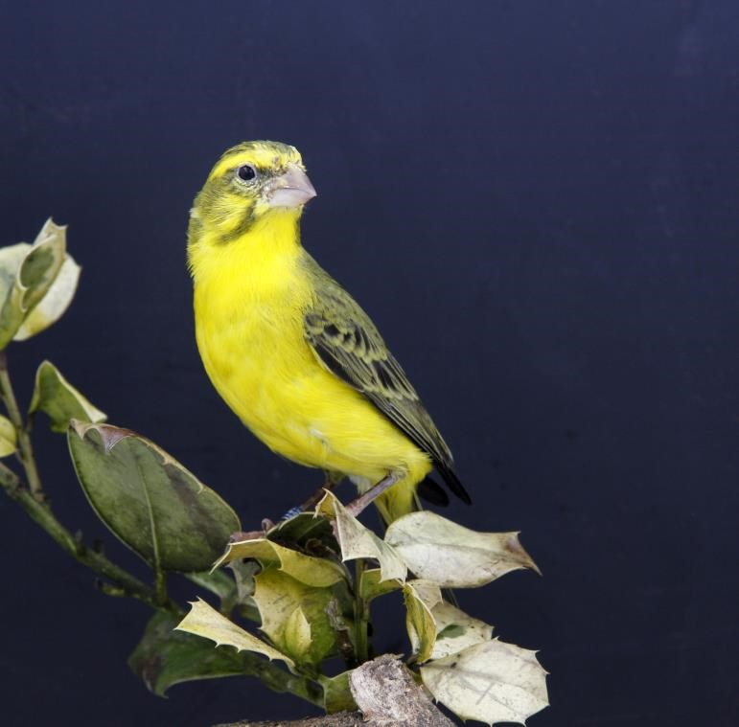
Foto: Geelbuikcini man

Besef kwam later
Jaren later kreeg ik meer grip op de vogelkweek en behalve edelzangers had ik ook Mozambiquesijzen in bezit. Door middel van verlichting – een paar gewone gloeilampen – probeerde ik de kweektijd van mijn kanariepoppen te vervroegen in de hoop dat edelzanger man en Mozambiquesijs man ‘het zouden doen’ met mijn kanariepoppen. Er was in de periode december/januari wat meer toenadering tussen de exoten en de kanariepoppen. Ik vermoed dat de verlichting met een paar ‘peertjes’ veel te weinig was om de kanariepoppen in topconditie te brengen.
Helaas mij lukte het niet bastaarden te kweken.

Altijd bijgebleven
Mijn belangstelling voor edelzangers,
Mozambiquesijzen en soortgelijke vogels is altijd gebleven. Nu, 60 jaar later, heb ik nog altijd grijze edelzangers – ze heten nu wat deftiger witstuit edelzangers. In al die jaren dat ik die vogels heb, heb ik er heel wat gekweekt.
Het bijzondere daarbij is dat voor mij de kweektijd van deze vogels begint eind augustus en eindigt in maart. Dat is heel globaal ook zo’n beetje de tijd dat het voorjaar en zomer is in veel Afrikaanse landen.
Want daar komen cini’s vandaan.
De kweek op zich is niet moeilijk. Ik kweek ze koppelsgewijs in kweekkooien en houd ze ’s winters in een licht verwarmde ruimte met ongeveer 15 daglichturen (nu met goedkopere TL-LED verlichting). Voor mij was dat jarenlang een mooie combinatie met de kweek van putters, fraters, wilde en Europese kanaries. ‘s Zomers gingen de Europese vogels in de kweekkooien en als de kweek in augustus voorbij was, werd alles goed uitgewassen en schoongemaakt en gingen mijn cini’s (witstuit edelzangers, Afrikaanse citroen cini’s, witkeel alariovinken, geelbuik cini’s, witbuik cini’s, Reichenow (geelstuit) edelzangers naar binnen.

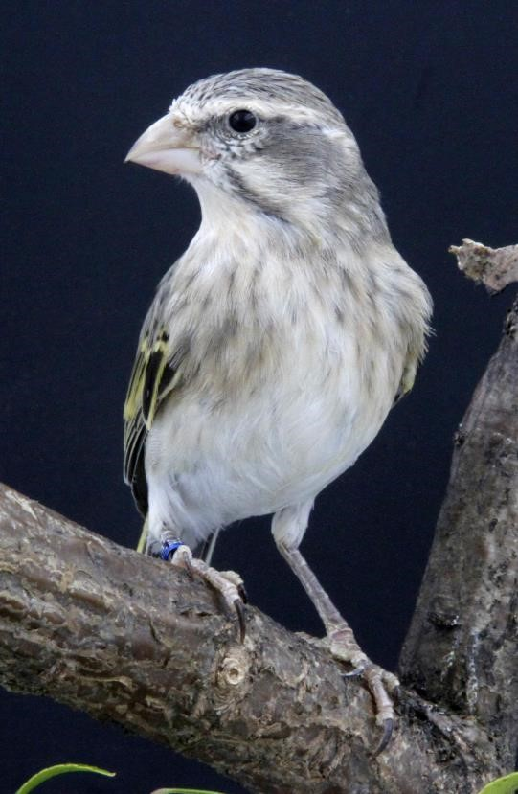
Foto vorige pagina: Geelbuikcini pop.

Ik heb nu minder vogels en het aantal soorten cini’s verminderd omdat ik te ver moest rijden om vogels te ruilen. Anno 2023 is er qua kweektijd van deze vogels weinig veranderd. Mijn geelbuik cini mannen (nu nog buiten) zingen het hoogste lied, citroenborst edelzangers hebben binnen sinds half september jongen. Ook de witstuit edelzanger mannetjes beginnen te zingen. Op dit moment – eind september – heb ik jongen in het nest van de citroenborst edelzanger en de geelbuik cini. ’n Enkele witstuit edelzanger heeft het nest klaar. Hiermee nog geduld. Een kweker van zwavelgele dikbek cini’s belde op en vroeg zich af waarom deze vogels geen aanstalten maakten om zich voort te planten. Misschien doen ze het dit najaar binnen?

Cini’s
Al vele tientallen jaren worden allerlei soorten edelzangers, Mozambiquesijzen, Alariovinken, Syrische kanaries, Kaapse kanaries, citroenborst edelzangers en ook de wilde kanarie en de Europese kanarie gerangschikt onder de naam cini. Ik heb jaren geleden veel nageplozen over dit soort vogels en ik vermoed dat de naam cini al lang ingeburgerd is in Frankrijk en België. Ik vond eens op internet uit een Franse bibliotheek een soortbeschrijving van de Europese kanarie; titel van het eeuwenoude boekje “Serin cini’.

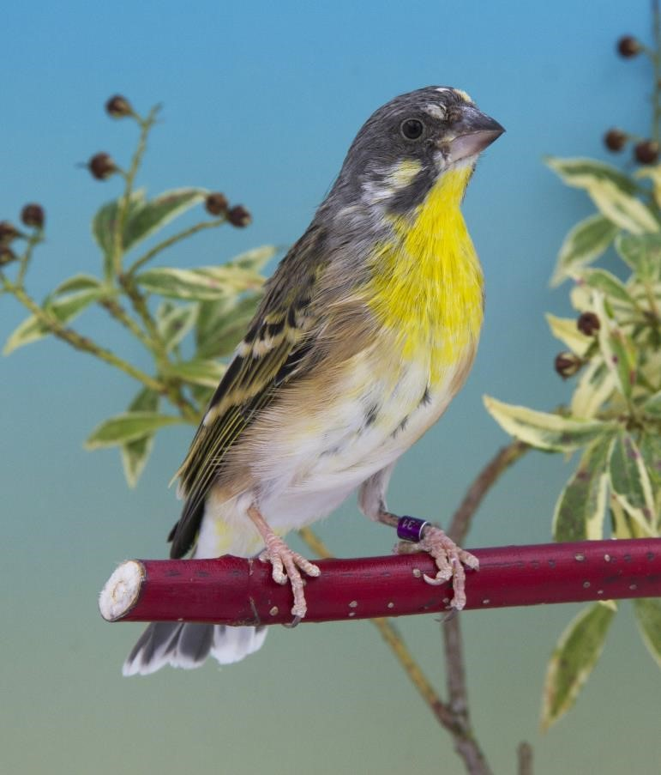
Foto: Citroenborstedelzanger man.

De wetenschappelijke namen van allerlei soorten edelzangers, geelbuik cini’s, citroenborst edelzangers enz. zijn in de laatste jaren veranderd. Veel soorten behoorden in het verleden tot de familie Serinus. Let op; de soorten verdragen elkaar niet altijd even goed. Het komt voor dat het tussen de man en pop die wij bij elkaar gezet hebben plotseling niet meer klikt als de man kweekrijp wordt en de pop nog geen ‘kriebels’ heeft. Ik vind het leuk om zowat het hele jaar door vogels te kweken. Vandaar dat ik vanaf het begin van het najaar tot begin maart nu probeer geelbuik cini’s, witstuit edelzangers en citroenborst edelzangers te kweken. Ook als het buiten vriest. Let op: 14 tot 15 uren per dag licht geven en de ruimte zeker vorstvrij houden. Weet u dat het ringen van vogels met koude handen lastig is? Een wijze raad is om de nesten met jongen mee binnenshuis te nemen, handen onder een warme waterstraal te houden en dan pas de ringen om de poten friemelen.

Huub Vervest.

Overleg met de buren. Door René Roks
Op donderdag 31 augustus waren we door de Bredase Vogelvrienden uitgenodigd om in De Toss (hun clublokaal) een bijeenkomst bij te wonen om over de mogelijkheden tot nauwere samenwerking te praten. Een nobel streven, dat zeker. Veel verenigingen zitten in zwaar weer en proberen met alle denkbare middelen meer onheil te voorkomen. Johan van Nispen en ik zaten niet alleen aan tafel met gastheer BVV maar ook Privo, de Teteringse Volièrevrienden en ERV Rijen schoven aan. Maar we weten al langer dan vandaag dat samenwerking op het gebied van tentoonstellingen, uitstapjes, lezingen e.d. vaak niet zo succesvol uitpakt. Alleen al het cultuurverschil en de grootte van de club zijn obstakels die een gezamenlijk standpunt vaak blokkeren. Maar het initiatief van BVV om onderlinge raakvlakken te zoeken, is natuurlijk bewonderingswaardig. Persoonlijk stond ik wel achter het idee om tweemaal per jaar een gezamenlijke verkoopbeurs te organiseren. Maar dat vraagt om een gedegen voorbereiding. Dus of het een kans van slagen heeft en of het er ooit van komt? Wie zal het zeggen.
René Roks.

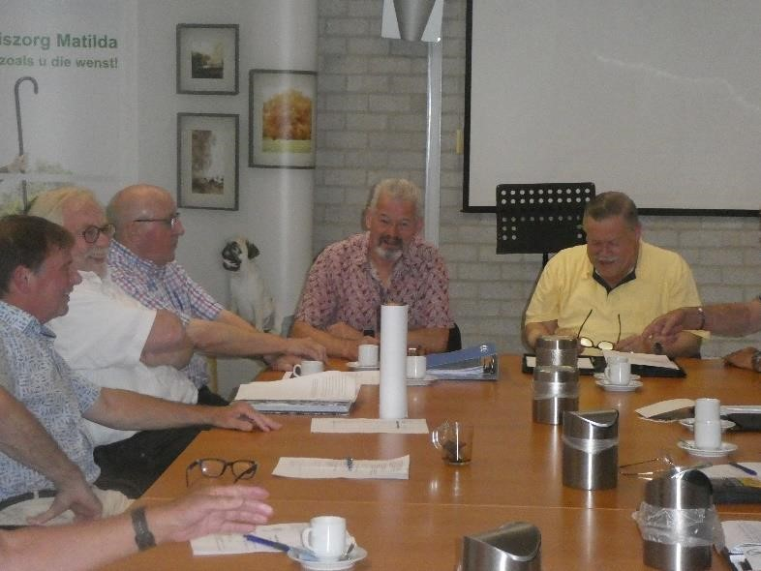
Foto: In De Toss. Naast mij de mannen van BVV Breda.
Bingoavond schot in de roos.
Door René Roks.
Toen Johan van Nispen een klein jaar geleden opperde om een bingoavond te organiseren, krabde ik bedenkelijk achter mijn oren. We hadden al genoeg omhanden, vond ik, en wat moet een vogelvereniging in hemelsnaam met een bingo. Maar Johan bleef er maar op hameren, bleef er maar op terugkomen, en zijn enthousiasme en vastberadenheid vond ik op een gegeven moment zelfs bewonderingswaardig te noemen. Je mag blij zijn als je iemand met zo’n instelling in je club hebt, die wil je toch niet afremmen, en Johan kreeg in het voorjaar van het bestuur het voordeel van de twijfel. “Regel het maar, ga je gang maar, maar wij bemoeien ons er verder niet mee. Het is jouw kindje”. Ik had maar één voorwaarde: Niet op een datum waarop een andere club in de regio, welke dan ook, al een bingo houdt.
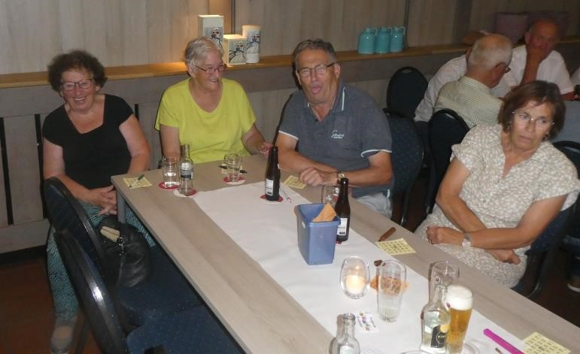
Foto v.l.n.r. Diny Kuijsters, Net en Ad de Vooght, Joke Roks. Ad had zijn avond niet, geen platte prijs gewonnen.
Woensdag 6 september was zo’n datum die nog vrij was en Johan begon al snel met flyers rond te delen, online aandacht voor de bingo te vragen, met mond op mond reclame te maken en met het kopen van prijzen en waardebonnen. Met zijn vrouw Leny, een zeer ervaren bingospeelster, vormde hij een ijzersterk duo en toen Toon en Jolanda Mol ook nog eens instapten, zag het er helemaal heel hoopvol uit. Zelf werd ik met de week enthousiaster over deze bingo, het voelde net als een virus. En ja hoor, Johan kreeg het gelijk aan zijn zijde want op die bewuste woensdagavond stroomde de Harmoniezaal aardig vol.
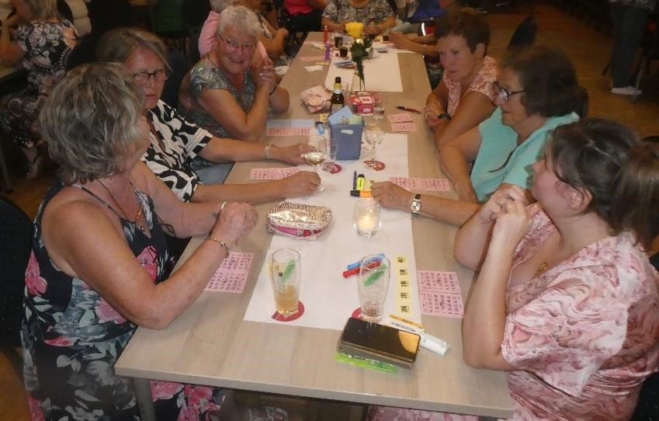
Foto: We herkennen Petra, Mieke, Marian en Kitty. Marian bleef lopen om al haar prijzen op te halen.
Er kwamen bijna zeventig mensen op onze eerste bingo af en dat waren lang niet allemaal leden van ons. Zelfs het merendeel niet. Het werd een zeer geslaagde avond. De spanning was voelbaar tijdens de stiltes van het spel maar die werd af en toe doorbroken door ludieke opmerkingen wanneer er weer eens iemand net naast een volle bingokaart had gepakt en de prijs op één nummertje na aan zijn of haar neus voorbij zag gaan. En zo ging het maar door, ronde na ronde. Een heerlijke mix van spanning en ontspanning. De gezelligheid vierde hoogtij en dat ook de clubkas met een hoog bedrag gespekt werd, had vooraf niemand durven dromen. Oprecht bedankt, organisatie, tot woensdag 18 oktober.
René Roks.
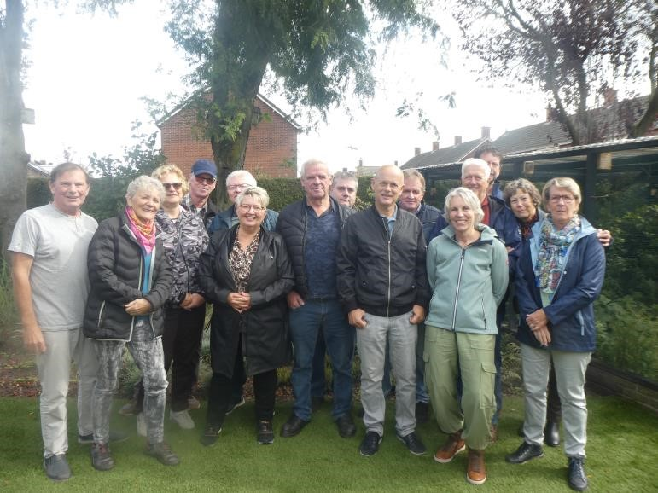
Foto: Vv. Privo op 23 september op bezoek bij René Roks (links). Na de koffie en koek trok de groep verder naar Sint-Willebrord, naar ons oud-lid Rini Konings.

Einde

